Створюємо облікові записи користувачів dev1, dev2 і dev3.Встановлюємо паролі для цик користувачів. Створюємо дві групи: «розробники» та «веб-майстри».Додаємо «dev1» і «dev2» до групи «розробники».Додаємо «dev3» до групи «веб-майстри».Встановлюємо групу за замовчуванням для користувачів.

Створюємо домашні каталоги для кожного розробника в каталозі "/home

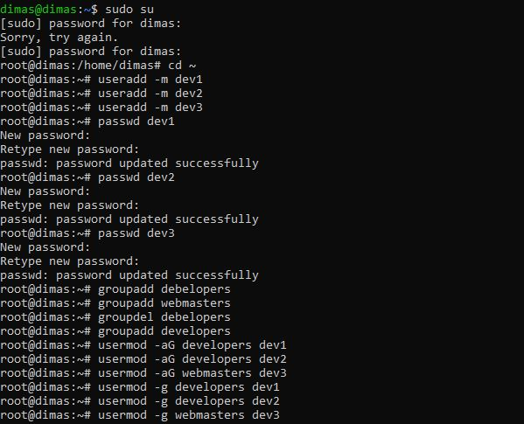

C:\Users\420\Documents\homework7\rule_home.JPG

Перевіряємо, що групою за умовчанням для кожного розробника встановлено «розробники».

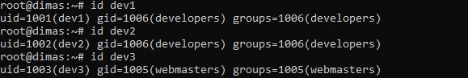

Створюємо нового користувача "backupdev" і клонуємо домашній каталог "dev1" для цього користувача.

C:\Users\420\Documents\homework7\Clone_User_Account.JPG

Створюєио каталог під назвою "web\_project" у "/home" і дозволяємо групі «розробники» доступ для читання та запису

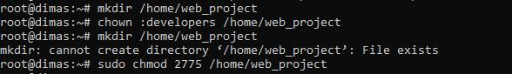

Створюємо файл my.log у /home dir, забороняємо будь-кому писати в нього, окрім додавання нового вмісту в кінець файлу

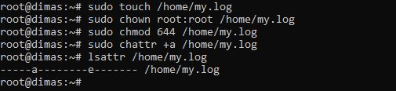

Напишіть сценарій і налаштуйте crontab для запуску цього сценарію, який перевірятиме використання вашого обсягу /, і якщо воно перевищує X відсотків (налаштовується в crontab), він записуватиме попереджувальне повідомлення у файл журналу /var/log/disk.log .

Створюємо сценарій

C:\Users\420\Documents\homework7\create_scripts.JPG

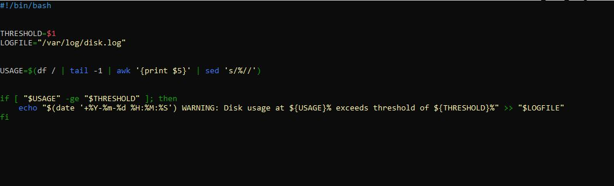

Скрипт контролює використання місця на диску в кореневому розділі (/).Якщо використання перевищує вказаний поріг, скрипт записує попередження у файл /var/log/disk.log.

Робимо скрипт виконуваним:

C:\Users\420\Documents\homework7\config_rule.JPG

Налаштовуємо Cron:

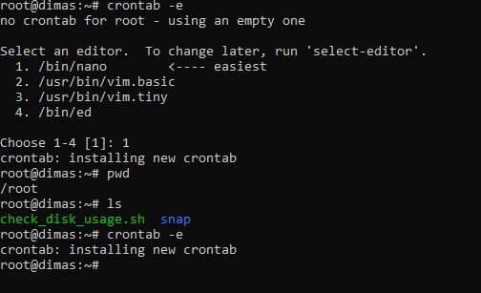

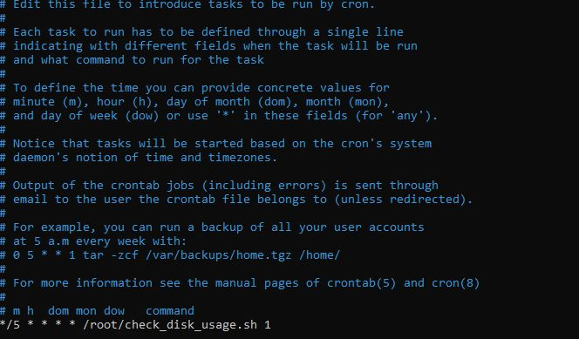

Тут буде кожні 5 хвилин запускатися скипт з фргументом 1(відсоток) і якщо використання процесора буде вище за це значення то буде писатися повідомлення в disk.log файл

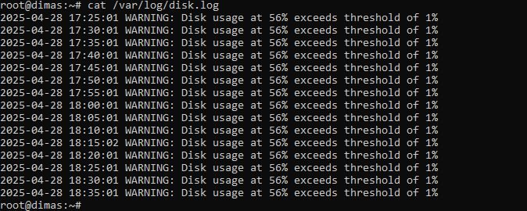

Створіть конфігурацію Monit для моніторингу служби nginx. Моніторинг повинен перевіряти, чи доступна служба на порту 80 локального хосту. Якщо служба все ще недоступна після семи перевірок, монітор припиняє спроби перезапуску.

Встановлюємо Monit

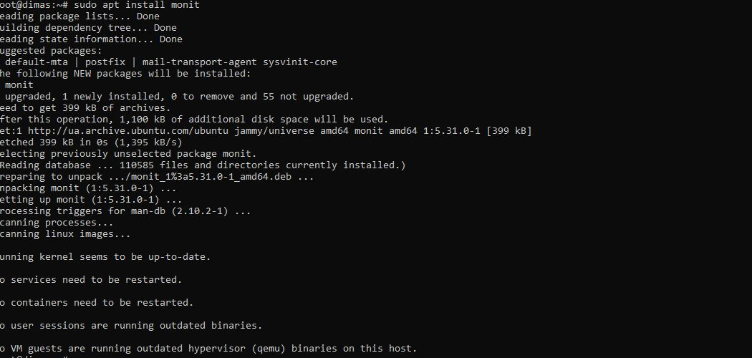

Створіть конфігураційний файл Monit для Nginx

C:\Users\420\Documents\homework7\conf_monit_1.JPG

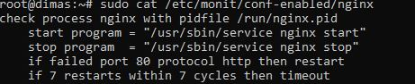

Перевіряє, чи працює процес Nginx, використовуючи PID-файл /run/nginx.pid.Якщо служба недоступна на порту 80 за протоколом HTTP, Monit спробує перезапустити її.Якщо протягом 7 циклів Monit виконає 7 перезапусків, і служба все ще недоступна, Monit припинить спроби перезапуску (виконає timeout).​

Перевірєм синтаксис конфігурації Monit:

C:\Users\420\Documents\homework7\config_monit.JPG

Перезапускаєм моніт та перевіряємо статус



Відкриваємо конфігураційний файл Monit

C:\Users\420\Documents\homework7\cong_monit_2.JPG

Вмикаємо  **HTTP-інтерфейс** додаючи в кінці файлу наступні рядки

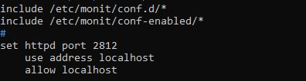

Де **set httpd port 2812** вказує порт, на якому Monit буде слухати **а allow localhost** дозволяє підключення лише з локальної машини

Далі перевіряємо статус Nginx та Monit

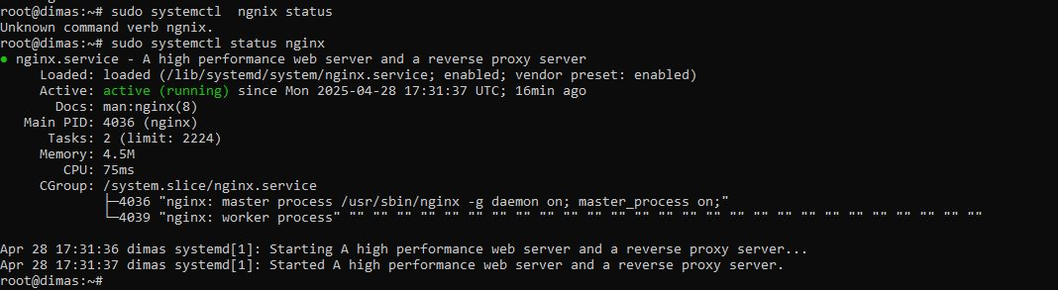

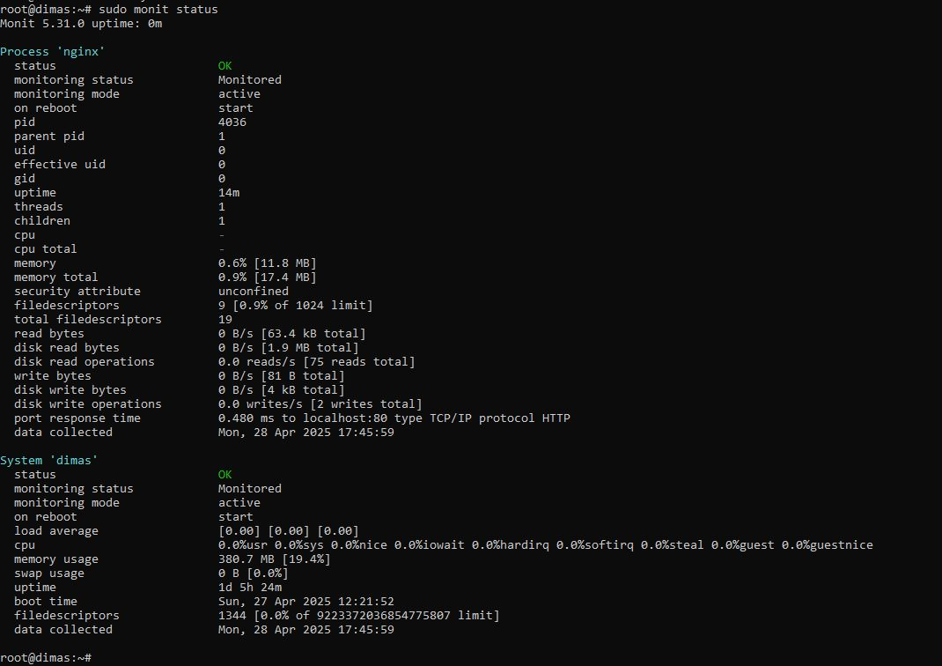

Перевіряємо логи Моніт

